令和８年度

家庭教育学級の手引き
（Ｂ）
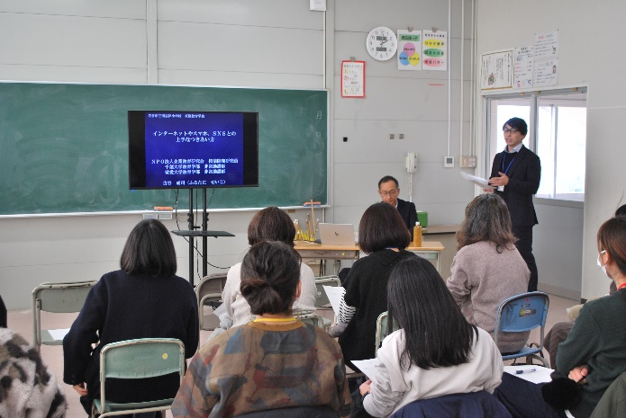
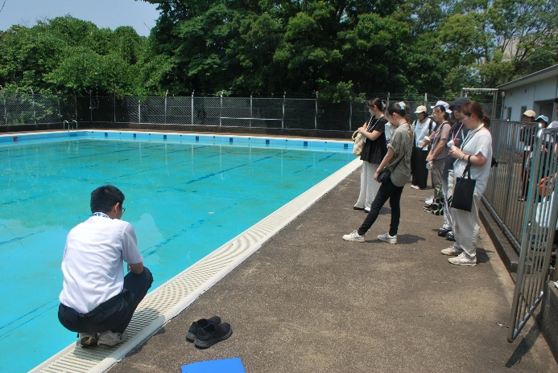

学校探検（上志津小学校） インターネット教室（西志津小学校）
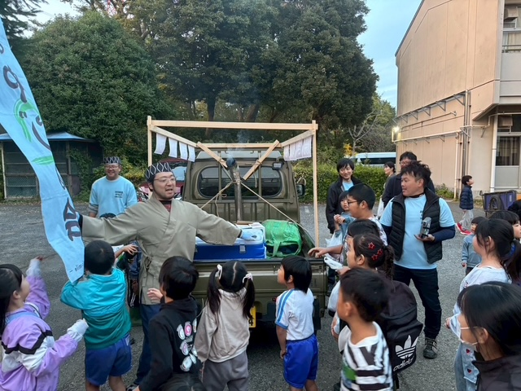
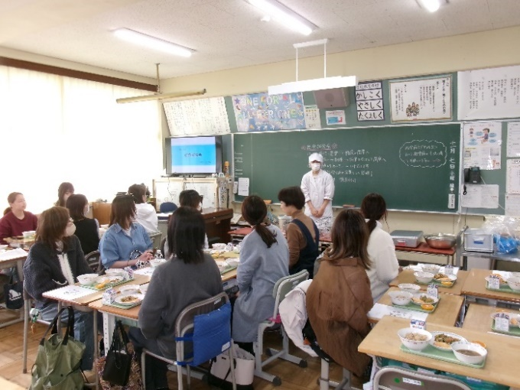

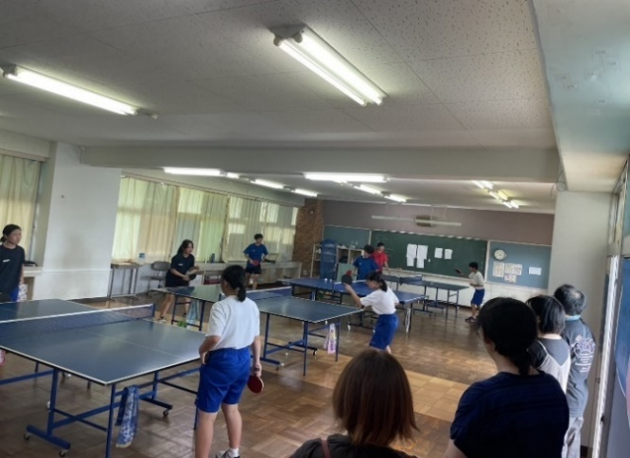
給食試食会（小竹小学校） サツマイモ堀り（青菅小学校）
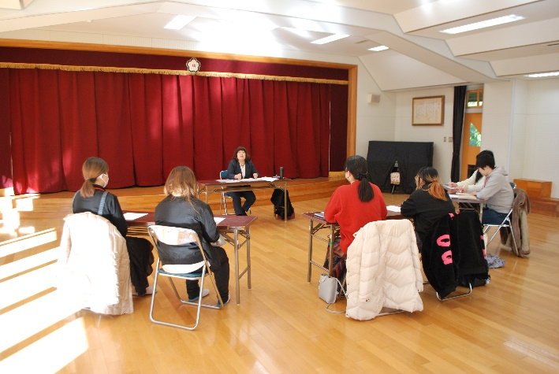

部活動見学（臼井中学校） 性教育講座（佐倉幼稚園）
佐倉市教育委員会

目 次

１ 家庭教育学級の運営について １

２ 講座の実施にあたって ２

３ 事業開始前の提出物について ４

４ 事業終了後の提出物について ５

５ 令和７年度家庭教育学級アンケート結果報告 ６

１ 家庭教育学級の運営について

（１）家庭教育学級の目的
共働き世帯の増加による親子の時間の減少やSNS等インターネットの普及により人間関係が希薄化している現代において、保護者同士がつながり、共に学ぶことで家庭の教育力の向上を図るとともに、学校への理解を深めることを目的とする。

（２）開設・運営について
○対 象 児童、生徒が在籍する小中学校の保護者。
※新１年生以外の児童・生徒の保護者も可
○役 職 学級生から運営委員長、会計を１名置く。
○回 数 回数、時間の条件はありません。

（３）費用について
・社会教育課で負担できる費用は、消耗品費・講師謝礼のみとする。
・講師謝礼は1回5,000円を目安として、調整をお願いします。判断できない場合
は、適宜ご相談ください。
・消耗品費は1回あたり5,000円が目安となります。

※各校において講演会等の実施希望がありましたら、内容や予算等について、社会教育課
までご相談ください。

２ 講座の実施にあたって
（１）学習内容について
過去の講座やチラシを参考にしながら、学習の企画運営をしてください。講座の企
画・運営について、不明な点などありましたら、社会教育課までご相談ください。

過去講座事例（令和7年度）
講座内容 | 講師等
ネットトラブル防止教室 | 佐倉警察署生活安全課/千葉県環境生活部県民生活課  NPO法人企業教育研究会/ICT担当職員
親子工作体験教室（ソルトアート） | アトリエ ティエラアス―ル
親子工作体験教室（バスソルト） | mom’s room COCO
親子工作体験教室（お面づくり） | cachecache
理科実験教室 | 家庭教育学級生/教頭先生
ダンス・ヨガ | ヨガ講師
給食試食会 | 学校栄養教諭
サバイバルキッチン | 日本赤十字社千葉県支部 佐倉市日赤奉仕団
防災講話 | 特定非営利活動法人千葉県防災士会
親子向け福祉講座 | 社会福祉法人愛光
車いすバスケットボール体験会 | あすチャレスクール
麦味噌づくり | 高田商店
コーヒー講座 | スターバックスコーヒー（ベイシア佐倉店）
音楽鑑賞会 | ユーカリ愛音会
学校見学・部活動見学・タブレット教室 | 教頭先生
子どもへの性教育 | 千葉県助産師会
ガーランド作り | ハルニワ佐倉
正しい箸の持ち方講座 | 栄養士、保育士
塩麴づくり | DELI CAFÉ KEIKO

参考までに・・・
・給食試食会や親子で参加できる講座は、参加率が高い傾向にあります。
・講師探しは、学級生の知人・友人に依頼をしたり、Instagram等SNSで見つけたり、といった例もありました。
・学校の行事の日と重ねると、参加しやすいといった声がありました。（例：校外学習等で生徒が少ない日、授業参観の後の時間等）

（２）人気の講座例

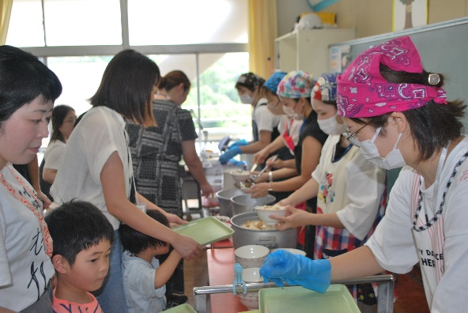
- 給食試食会
修学旅行や宿泊研修の実施日に開催されることが多く、日程調整がしやすい講座です。
実際に給食を試食できるほか、給食が提供されるまでの背景について、学校栄養教諭から直接説明を受けることができます。
また、こどもたちの配膳や給食の様子を見学できる場合もあります。

- 学校探検
授業参観では見ることのできない、普段のこどもたちの様子を知ることができます。
特別教室や他学年の授業の様子も見学できるため、学年が上がった後の学校生活もイメージしていただけます。

- ネットトラブル関連講座
警察署職員や県職員、学校のICT担当職員などが講師を務めます。
実際のネットトラブル事例を交えながら、家庭におけるインターネットとの付き合い方や、保護者による管理のポイントについて学ぶことができます。

- タブレット教室
昨年度、小学校で実施された講座です。
こどもたちが学校でタブレットをどのように学習に活用し、管理しているのかを知ることができる機会となります。タブレット学習を経験していない保護者世代に好評の講座でした。

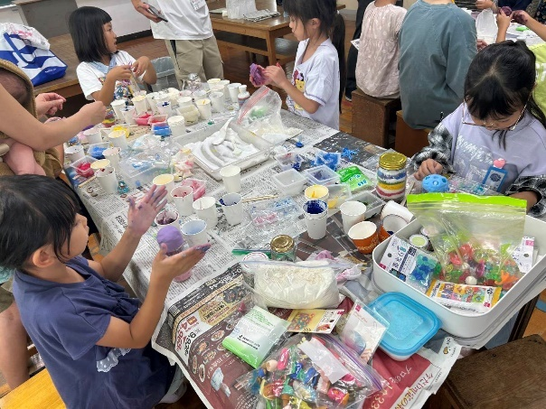
- 親子工作教室
夏休み期間に実施される傾向があります。
こどもと一緒に参加できることもあり、どの学校でも人気があります。
他の家庭と親子で交流する機会にもなるため、特におすすめです。

（３）講師謝礼金について
・講師への謝礼金は、後払い・口座振込みとなりますので、講師依頼の際にその
旨を講師にお伝えください。
・謝礼金の支払いにあたり、講師に口座届を記入していただく必要があります。
講師依頼の際に口座届を作成し、社会教育課へ提出をお願いします。
・講師謝礼金は、提示額から所得税を引いた額が、講師に振り込まれます。謝礼金
額を伝える際は、所得税込みの金額である旨を必ずお伝えください。
例：謝礼金5,000円の場合⇒所得税510円 口座振込額4,490円
謝礼金10,000円の場合⇒所得税1,021円 口座振込額8,979円
（４）消耗品について
・講座で必要な消耗品をリストアップし、消耗品希望調査票（様式3）に記入し、
社会教育課へ提出をお願いします。
・消耗品は、消耗品希望調査票（様式3）を社会教育課への提出後、２週間程度で
学校への納品となります。ただ、早く納品して欲しいものについては、別途ご相
談ください。

＜納品までの流れ＞
消耗希望調査票提出⇒（社会教育課）業者へ発注⇒（社会教育課）業者から納品・確認
⇒学校へ納品※教頭先生宛に送付します

３ 事業開始前の提出物について
- 提出書類
書類名 |  | 数 | 提出内容 | 提出方法 | 提出期限
様式１ | 役員連絡先 | １部 | データ  （データでの提出が難しい場合は原本でも可） | ・学校経由  ・メール  （原本の場合、  来課、郵送も可） | 事業実施  １か月前
様式２ | 事業計画書 | １部 | データ  （データでの提出が難しい場合は原本でも可） | ・学校経由  ・メール  （原本の場合、  来課、郵送も可） | 事業実施  １か月前
様式３ | 消耗品希望調査票 | １部 | データ  （データでの提出が難しい場合は原本でも可） | ・学校経由  ・メール  （原本の場合、  来課、郵送も可） | 事業実施  １か月前

（２）様式ダウンロードについて
各様式は、佐倉市ホームページからダウンロードできます。
トップ → 組織から探す → 教育委員会 → 社会教育課
→ 家庭教育 → 家庭教育学級
→ 令和８年度家庭教育学級様式集（Ｂ）※（Ａ）と間違えないように！
TO

※様式が以前のものから変わっているところがありますので、必ず今年度の様式を
お使いください。


【提出先】 〒２８５－８５０１ 佐倉市海隣寺町９７番地
佐倉市教育委員会 社会教育課
ＴＥＬ ４８４－６１８９（直通）
ＦＡＸ ４８６－９４０１
注意！
「ｌ」は英字の「エル（小文字）」
E-mail shakaikyoiku@city.sakura.lg.jp

（３）事業計画書（様式2）について
・講座事例（ｐ2～３）やチラシ、前年度のアンケート等を参考にしながら、計画書
を作成してください。
※学校教職員や公務員への謝礼金は原則対象外とする。

（４）消耗品希望調査票（様式3）について
・講座に必要な消耗品を記入願います。
・消耗品費の目安（１回につき）：5,000円目安
・対象となるもの：文房具、用紙代等
※材料費（学級生個人が使用または試食等する代金、費用については対象外とす
金額や費用対象について、判断に迷う場合は、社会教育課までご連絡ください。
る。個人負担金を徴収し、支出してください）

４ 事業終了後の提出物について
提出書類
事業終了後１か月以内に、様式4～5を作成し、社会教育課へ提出してください。
書類の提出は、年間まとめてではなく、１回終了ごとに提出してください。
書類名 |  | 数 | 提出内容 | 提出方法 | 提出期限
様式4 | 実績報告書 | 1部 | データ  （データでの提出が難しい場合は原本でも可） | ・学校経由  ・メール  （原本の場合、来課、郵送も可） | 事業実施後  1か月以内  ※但し、最終書類の提出期限は、令和９年２月２６日とする
様式なし | 作成した広報文書（学級通信等）  ※作成していれば | 発行した広報文書中の1通 | データ  （データでの提出が難しい場合は原本でも可） | ・学校経由  ・メール  （原本の場合、来課、郵送も可） | 事業実施後  1か月以内  ※但し、最終書類の提出期限は、令和９年２月２６日とする
HP等に掲載が可能なもの | 講座ごとの活動中の写真 | 2枚程度 | データ | ・メール  ・学校経由 | 事業実施後  1か月以内  ※但し、最終書類の提出期限は、令和９年２月２６日とする

〇講座ごとの活動中の写真について
家庭教育学級の活動中の写真について、次年度の資料やホームページに掲載したいと考えています。もし、掲載可能な写真がございましたら、実績報告書の提出に併せて、提供いただけたらと思います。

５ 令和７年度家庭教育学級アンケート結果報告
１．親同士のコミュニケーション」が図れましたか。選んだ理由も教えてください。
図れた |  | 6
まあ図れた |  | 4
あまり図れなかった |  | 1

「図れた」理由
・委員同士でのコミュニケーションには確実な成果があった。
・体験講座を複数回実施したことで、保護者間でコミュニケーションをとる機会を多く設ける
ことができ仲が深まった。
・連絡を取り合う中で、自然とコミュニケーションが図れるようになった。
・参加した親同士が、その場で交流する機会が多数あった。
・グループワークがあったから
・普段交流のない学年の方とお話しするとても良い機会となりました。

「まあ図れた」理由
・委員同士はもちろん、参加された保護者の方々もコミュニケーションをとることが出来るよう
な講座内容を考えました。
・普段かかわりのない学年の親御さんとも仲良くなることができました。
・運営側は参加してくれた人と話す時間が少なくなってしまった。

「あまり図れなかった」理由
・参加者が少なかった。

２．学校への理解が深まったと感じますか。選んだ理由も教えてください。
感じる | 7
やや感じる | 5

「感じる」理由
・学校探検や給食試食会を行い学校での様子や生活状況を理解できました
・教頭先生の学校探検・栄養教諭の給食試食会、いずれも２回開催し、保護者が学校教育につい
て知る機会を設けることができた。
・運営をする中で、教頭先生をはじめ、小学校の先生方と接する機会が増えた。企画内容も学校
理解につながるものであったため、参加者にとっても同様だったのではないかと感じる。
・給食試食会を開催した際に、学校での給食へのこだわりについて知ることが出来た。
・学校が力を入れて取組んでいる食育について色々なお話を伺えたため。
・学校に行く機会も増えるため

「やや感じる」理由
・校内探検や給食試食会、教頭先生の講話など、学校の事が保護者にわかる様な講座内容を取り
入れられました。
・給食試食会では心を砕いた給食を提供していただいていることに気がつくことができました。
・学校に行く機会が多くあった。

３.苦労された点は何ですか。選んだ理由も教えてください。(複数回答可)

参加者の募集 | 6
活動時間の確保 | 5
仕事での休暇取得 | 5
講座の企画 | 3
学校や講師との調整 | 2
その他 | 4

「参加者の募集」理由
・締切期日までに募集が集まらない為、二次募集や三次募集など苦労がありました。
・定員に満たない回もあり、口頭で募集をかけたり仲の良い保護者への声かけを個人的に行うこ
ともあり、参加者の管理が大変だった。
・もともとが小さな小学校なので、平日日中のイベントだと、参加できる人が限られているよう
に感じた。
・平日働いている方が多い為、人数が集まらない事もあった。
・手紙、メールで配信したが返答か悪かった。
・役員が皆、第一子で他の学年にも声がけ出来ず、入学早々で1年生の保護者さえ声掛けが難し
かった。
「活動時間の確保」
・委員で集まって相談したり作業時間を確保するのが難しかった。
・仕事や育児をしている委員さんも多く、時間を合わせて集まったりする事が難しかった。
・働いている為、帰ってきて家事育児の合間に作業するのが大変だった。
・土曜日の活動を希望。平日の午前中だけの活動は難しい。

「仕事での休暇取得」理由
・仕事だけでなく、子どもの学校行事との兼ね合いで、運営委員の間でも休みを合わせるのが大
変だった。
・書類作成や、印刷、配布、集計など、企画前に数回行う必要があった。５名の役員で仕事を調
整して手分けして行った。
・学校へ印刷しに行ったり、講師と打ち合わせをしたり、講座の日以外も仕事を休む事が多くな
り困りました。
・活動が平日の午前中に限られていることもあり仕事との調整が困難な場面が多々ありました。
・平日の集まりは何度も難しい。月に1回でもいいので、土曜日の集まりを希望。

「講座の企画」理由
・講座内容・回数なかなか決まらず困りました。
・参加率をあげるための企画

「その他」理由
・集金を予定している講座について、感染症の流行や学級閉鎖により、キャンセル料が発生する
際の集金のやりとりに苦労した。
・人気の企画のため予定人数満員での開催となり、特に苦労と感じる事はなかった。
・主に子供を連れての話し合いをしたので楽しくもあり、子供をあやしながらで大変さもあった

４.家庭教育学級通信を作成しましたか。

作成した | 3
作成していない | 9

５.家庭教育学級運営に関して、参加者を集めるコツや工夫がありましたら、教えてください。
・全学年対象と1、2年生のみ対象というように区別を明確にして企画段階からスタートさせると
良いと思います。
・参加者募集のチラシは、今まで文章のみでしたが、Canva（無料版）を使用して、イラストを入
れたり書体を工夫したりしてチラシを作成したところ、親しみやすくわかりやすくなり参加者が
増えたように感じます。
・家庭で役立つ講座や、リフレッシュ時間を過ごすこともでき、学校への理解も深まる家庭教育
学級の意義を、広く知ってもらいたいです。共働き世帯が増え、学級に参加できない保護者も多
くいますが、関心を持ってもらえるように、「こうほう佐倉」に家庭教育学級の取り組みを掲載
するのはいかがでしょうか。
・今年度から家庭教育学級が再開された事、再開初年度であった事、これらを踏まえ、令和7年度
の運営は、
- 忙しい保護者にも参加してもらいやすいよう、子どもの日常の様子や成長を身近に感じられる
内容であること。
- 働く保護者が多いことを踏まえ、学びの場というより、普段見られない子どもの姿や学校での
生活を実際に感じられる機会となること。
を意識して計画を立てた。
・魅力的な企画をする
・実生活に取り入れられる内容を盛り込む。その反対に、非日常的な体験もいいと思います。
・働いている方が多い為、年間講座予定のお知らせを保護者に渡して，講座の日程を早めにお知ら
せする。（実際、講座に参加したいが仕事の為、2ヶ月前までに講座の日程を教えて欲しいとい
う、保護者からのご意見がありました）
・夏休みに親子で参加の制作は、人気でした。給食試食会も普段、子供が食べている給食に興味
を持つ保護者が多い為、人気でした。
・授業参観などの学校行事の後に、続けて企画に参加してもらえるような形であると良いと思い
ます。働いている場合講座のためにわざわざ休暇を取るとなると興味があっても参加を見合わせ
ることがあるのではないかと考えます。
・給食試食会は、栄養士の先生がとても人気な事、給食が美味しいことからとても人気が高く、関
心を持ってくださる方が多くいらしたので、希望者だけで予定人数に達しました。
・まずは役員自身が楽しめる企画を計画する事、写真などを用いてどんなものなのかがわかりや
すく伝わると参加者は集まるのかな？と思います。
・授業参観や音楽発表会などの多くの保護者が集まる日に企画する。
・個人的に声を掛けることや知り合いを誘って参加してもらう
・自分達運営側が楽しくやっている所を見てもらう

６．家庭教育学級についての感想・意見がありましたら、ご入力ください。
・毎年、父親と母親からそれぞれ委員を選抜すると良いと思います。お互いの苦労など理解できるので、おすすめです。西志津小学校では委員4名中2名が父親、残り2名は母親が
それぞれ代表となっておりました。
・講師の方との連絡方法を、電話や書面の郵送ではなく、メールでのやりとりが可能だと、
スムーズな運営が行えると感じました。
・運営委員はPTA役員が仕事の合間や休みをとって進めているため、保護者の負担にならな
い程度のものが好ましい。今年度の志津小学校は2回開催であったが、運営するにあたり
多少なり負担を感じる事もあった。企画し、実績を上げる事も大切だとは思うが、次年度以降、運営委員の負担が増える事がないようにしていってほしい。
・他の小学校で開催した家庭教育学級の事例がもっと集まり互いに共有できれば、新しい事をやる際のはずみになるかなと思います。
・マチコミを使ってもっと集客をしたいです。
・初めに社会教育課に家庭教育学級の説明をしていただき、活動がスムーズに開始する事ができました。色々な相談にのっていただき、助かりました。
・過去にお願いした講師や、運営委員の知人、友人なら比較的お願いしやすいのですが、初めて頼む講師の方に謝礼金が少ないと、頼みにくいと感じました。
・回数などの制限もなく自由に企画を決められるので立ち上げやすくなってきているのかなと感じました。


企画や事務手続きのことで困ったら・・・
「家庭教育学級のことで」とお気軽にご相談ください。

【ご相談窓口】 〒２８５－８５０１ 佐倉市海隣寺町９７番地
佐倉市教育委員会 社会教育課 振興班
ＴＥＬ ０４３－４８４－６１８９（直通）
E-mail shakaikyoiku@city.sakura.lg.jp

佐倉市広報キャラクター
しりあぶりねこ

